**בניית מערכות מבוססות WEB**

**פרוייקט חלק א'**

1. הסבר כללי – האפליקציה מנהלת מבנה נתונים שמתאר תקציב עבור פרוייקטים בשנת השכלה. היא תאפשר למשתמש להכניס את שם הפרוייקט ולקבל את אפשרויות המימוש של התקציב. בנוסף היא תאפשר למשתמש להכניס למערכת בכמה הוא השתמש בפועל.
2. דרישות UX –
3. היוזרים הם צוערי שנת השכלה בקורס טיס.
4. צרכי היוזר הם: לדעת את גודל התקציב שהוקצב לפרוייקט שלו, וכיצד ניתן לממש את התקציב.
5. האפליקציה מספקת ליוזר את גודל התקציב + אפשרויות למימוש התקציב + הקלדת השימוש בפועל.
6. התוכן הנדרש הוא: מבנה נתונים טבלאי המרכז את התקציב פר פרוייקט, מידע ספיציפי וכללי כיצד ניתן לממש את התקציב (טקסטים מובנים מראש).
7. מבנה הנתונים יהיה טבלא כאשר בשורה, לכל פרוייקט יש תקציב עבור: מזון, מוצרי נקיון והסעות.
8. ספציפיקציות UI –
9. בהירות, אמינות.
10. האתר אמור להעביר תחושה של "בנק בייתי"; רשמיות, נגישות, תמיכה בהחלטות.

לכן בחרתי פלטת צבעים פשוטה, חדה וקרה אשר תתמך באנימציה או מדיה שמקלילה את העיצוב והופכת אותו ליותר מזמין.

פלטת הצבעים –

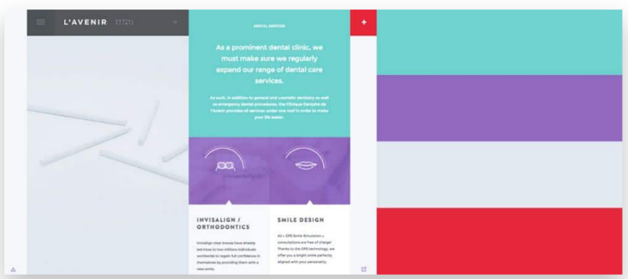**Light Blue Green:** #6ed3cf

**Soft Purple:** #9068be

**Tasty Eighties Grey:** #e1e8f

**Rich Red:** #e62739

פונט –

Nunito



1. דף הבית:

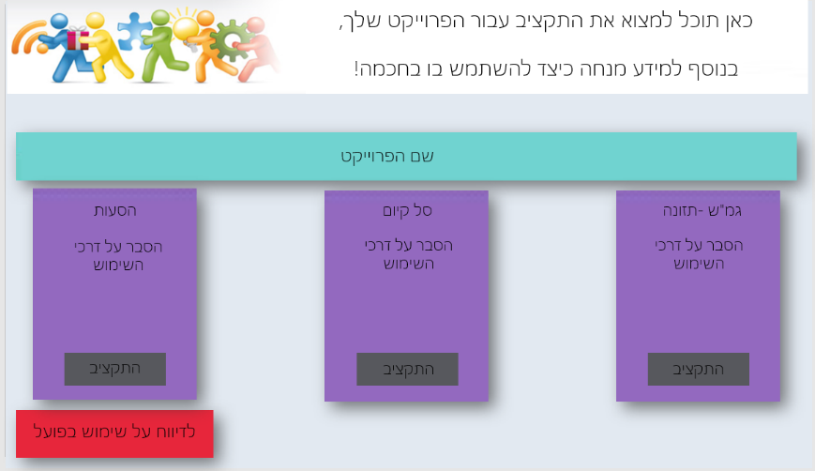דף 1:

דף 2:

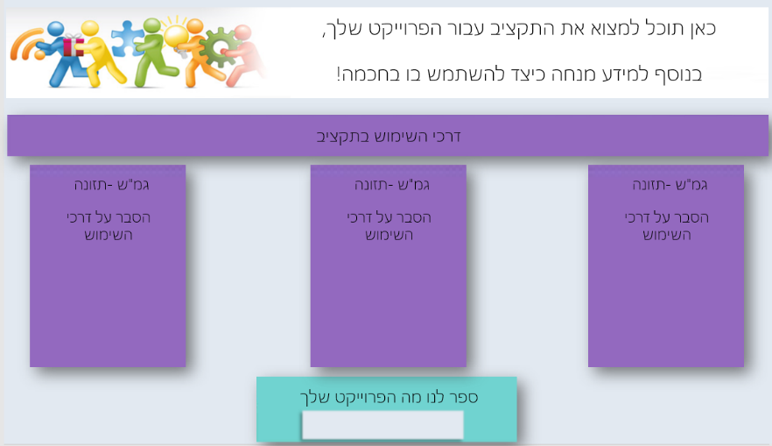

דף 3:

